附件

360天擎安装方法
一、卸载其他杀毒软件
1.进入控制面板-程序和功能-卸载或更改程序界面，为防止安装多个杀毒软件带来的冲突问题，请将其他杀毒软件卸载。
2.卸载完毕后，若提示重启计算机，点击立即重启。

- 安装新版360天擎
- 使用网页浏览器打开网址
ftp://202.127.207.17/incoming/20-360skylar/skylarinst-c-hfcas-13.exe，
下载360天擎客户端。

- 右键下载后的程序，选择“以管理员身份运行”
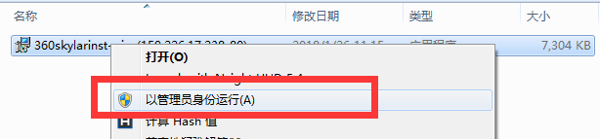
- 因网络环境不同，有可能弹出如下窗口，点击确定。
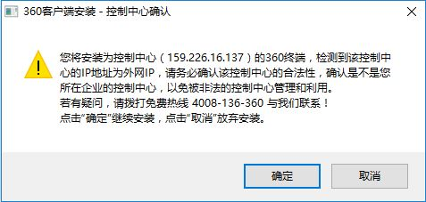

- 弹出安装界面，请确保安装的磁盘有足够的剩余空间（剩余空间建议大于500M），点击“立即安装”。
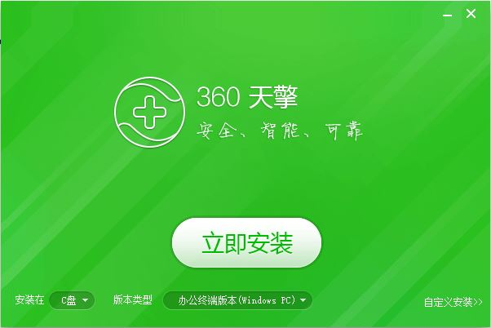
- 安装完毕，点击完成。

- 资产自助登记
安装完毕后，须在360天擎中进行“资产自助登记”，步骤如下：
- 右键点击屏幕右下角360安全卫士图标，选择“资产自助登记”
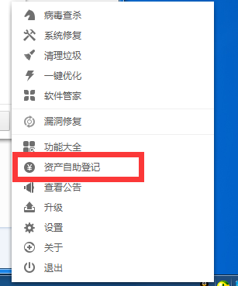

- 点击使用部门，选择所属的部门并填写资产自助登记信息。
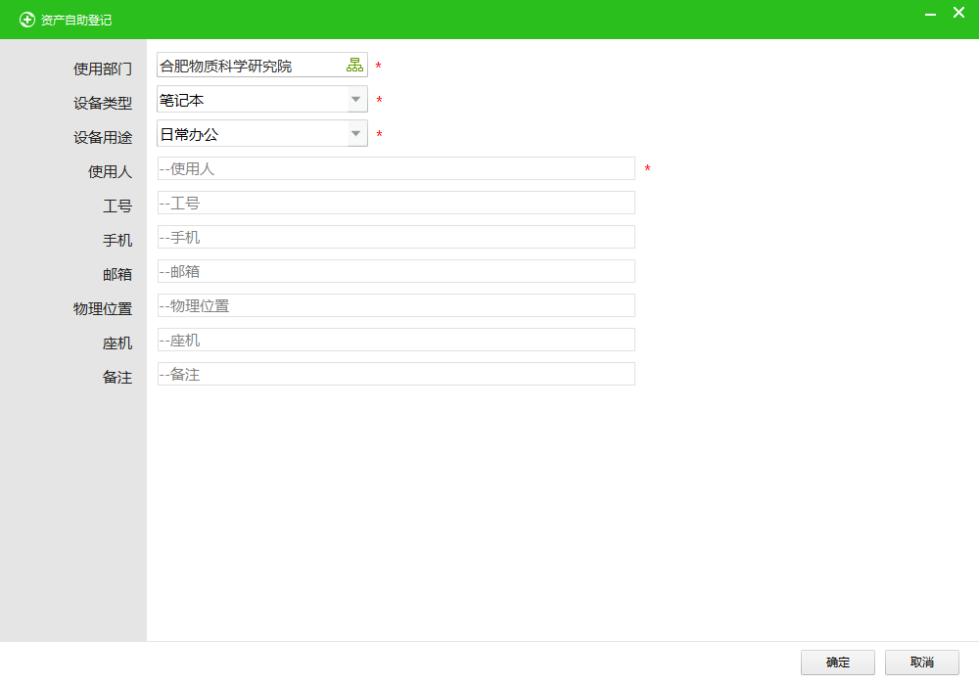
使用部门请选择“合肥物质科学研究院”，其他信息请如实填写。
3.信息填写完整后，点击确定保存。

